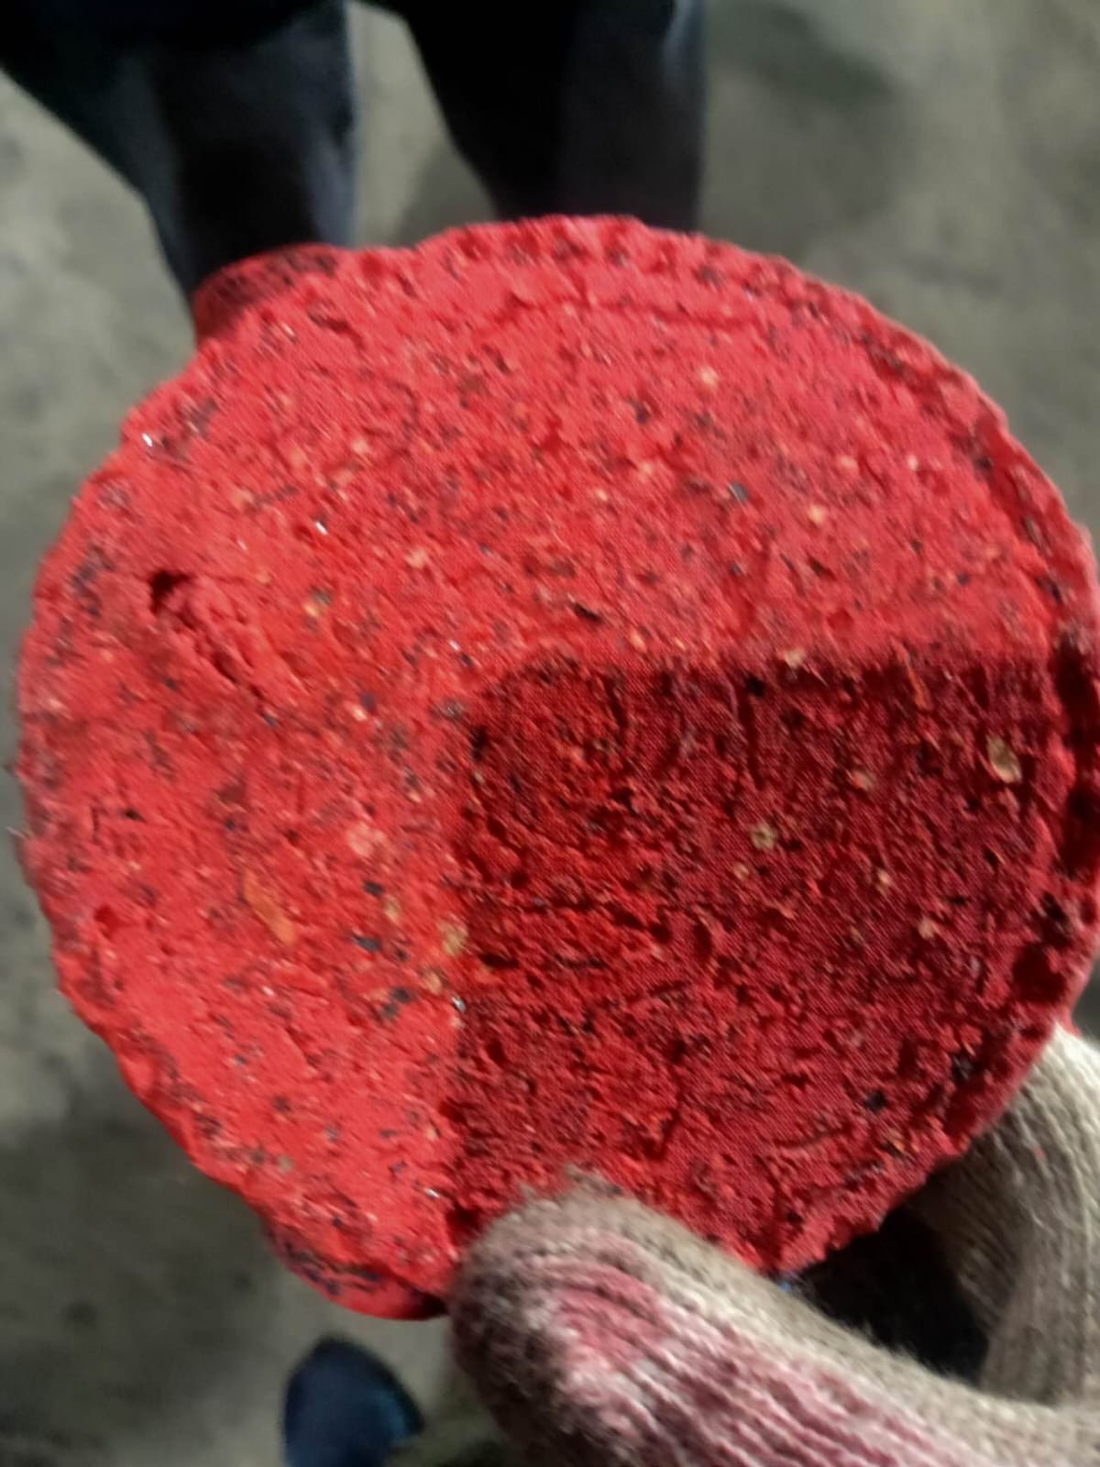

**PT.RUI JING INDONESIA - JAKARTA**

Komplain : tgl 14 sept 2022

Isi complain : kotor , waktu produksi di saringan nya byk kotoran

Kiriman tgl : 28 agustus 2022 - SJ2208-2177 - IT2208-2176